

**TK 40 ANNA**

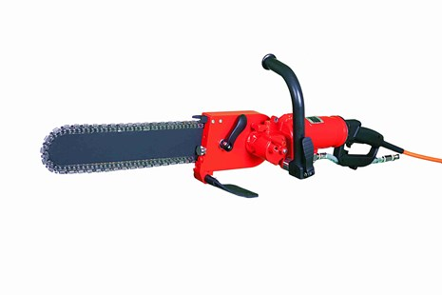

Zeer krachtige, watergekoelde hoogfrequente motor; kan met 230V en 400V.  
Hoge prestaties, compacte afmetingen, laag gewicht.  
Verstelbare handgreep zonder gereedschap spannen van de ketting.  
Muur besnoeiing mogelijk.  
Spatwaterdicht volgens IP55.  
Ergonomische handgreep.

|  |  |  |  |
| --- | --- | --- | --- |
| **Type** |  | **TK 40** | **TK 40** |
| Spanning | V | 230 | 400 |
| Onbelast vermogen | W | 3700 | 6500 |
| Belast vermogen | W | 2700 | 4800 |
| Nenstroom | A | 16 | 13,5 |
| Zwaardlengte | cm | 30-40 | 30-40 |
| Zaagdiepte | mm | 430 | 430 |
| Aandrijfas |  | 8 tanden 3/8" en F4 | 8 tanden 3/8" en F4 |
| Toerental | 1/min | 5500 | 5500 |
| Gewicht | kg | 9,8 | 9,8 |